社会福祉協議会

川和地区だより第４５号

令和３年１２月２５日
社会福祉協議会(略して「社協」)は社会福祉法に定められた地域福祉の推進を図ることを目的に組織されている民間の福祉団体です。横浜市では行政区分ごとに区社協があり、地域住民の最も身近な社協として地区社協があります。
私たち川和地区社協では、行政とは別に民間目線から地域住民の立場で一歩踏み込んだきめ細かい福祉を目指しています。自治会・町内会他、地域の様々な団体で構成されており、民間団体ではありますが地域福祉の担い手として活動している団体です。
地域の見守り声かけ団体である「川和連合ふれあいたい」等の支援や年末たすけあい/赤い羽根募金をもとにした市・区社協の助成金、連合町内会の補助金、及び皆さんからの社協協力金をもとに地域の福祉グループを下支えするボランティア組織です。



川和地区社協（川和地区社会福社協議会の略称）役員会について
１２月２５日（土）に川和連合集会場で川和地区社協役員会が開催され川和地区社協の令和３年度事業中間報告がありました。その概要は下記のとおりです。
◆川和地区社協の収入は…
市・区活動助成（1/4）、社会福祉協力金還元金（1/4）、連合町内会補助金（1/4）、繰越（1/4）
支出は… ボランティア・見守り団体助成（2/4）地区社協経費（1/4）繰越（1/4）
引き続き高齢者、障害者および子育て支援を継続し計画に沿った助成活動をします。
◆川和地区社協の関連会議は、人数制限等の新型コロナ感染拡大防止策を受け、令和３年度総会は書類審議となりました。令和３年度活動は、人数・回数等を縮小せざるを得なかったが、見守り活動や屋外のイベントは継続し開催しました。
令和３年度収支予想 単位：千円
予想収入 |  | 予想支出
繰越金 | 509 | ボランティア/見守り団体 補助金 | 750
市社協補助金 | 50 | 研修費 | 200
地区社協活動費（世帯割） | 110 | 渉外費 | 90
地区社協活動費（事業割） | 260 | 広報費 | 70
川和連合補助金 | 250 | その他経費 | 85
社会福祉協力金還元金 | 309 | 繰越金 | 383
研修会費 | 90
連合体育祭謝礼 | 0
合計 | 1,578 | 合計 | 1,578
註1 社会福祉協力金還元金の計画比減少。収入▲７９
註２ 研修会費の川和地区民児協の計画比参加者減少。収入▲40
註３ ボランティア団体補助金の計画比減少。支出▲１０
１ 見守り活動
●第４期地域福祉保健計画
・第４期地域福祉保健計画を発行
・地域懇談会(12/25)で第４期地域福祉保健計画の目標/取組に沿った具体的な活動を討議
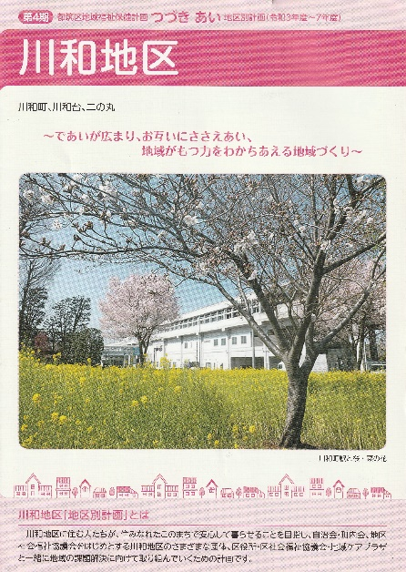
●川和連合ふれあいたい
・ボランティアが利用希望者を見守りまた声かけまた希望しない方はそっと見守り
・各町内会自治会の連絡会を隔月で開催（個人情報保護の確認も実施）
・川和地区社協役員との合同研修会（12/8）
・ふれあいたい会報#18/19を発行
・町内会・自治会単位で利用希望者の募集
・川和連合ふれあいたいの現況（2021/１２/２４）
 | 川和町 | 川和団地 | 都筑ヶ丘住宅 | 都筑が丘第二住宅 | 川和台 | 二の丸 | 合計
登録会員 | 10 | 11 | 5 | 19 | 7 | 4 | 56
利用希望者 | 14 | 3 | 9 | 19 | 5 | 1 | 51
そっと見守り | 0 | 0 | 2 | 23 | 0 | 1 | 26
●つながり♡ネット（会議）
・福祉に関する課題を事前に発見・把握するため、町内会・自治会つながり♡ネット会議を開催（川和団地、都筑ヶ丘住宅、都筑が丘第２住宅、川和台）
・個別の福祉に関する問題が発生した場合に、つながり♡ネット会議を開催しその解決若しくは解決の方向を構築（本年度は“０”）
２ 地域社会福祉支援活動
●ボランティア/見守り団体へ補助
・１０ボランティア団体へ補助金授与（8/29）
・９見守り団体（川和一～四壽会、川和団地シニアクラブ、つづきがおかクラブ、あじさい会、コスモスクラブ、高齢者クラブ友愛活動及びひとり暮らし高齢者支援事業）へ補助金授与（8/29）
●高齢者・障がい者支援
・下記の事業に補助金授与
おたのしみ会（150千円）、川和地区リハビリ教室（70千円）、ひとりくらし高齢者支援 （40千円）、高齢者クラブ友愛活動（120千円）及び敬老の日お祝い（60千円）
・ひとり暮らし高齢者等支援事業（8月に熱中症予防チラシ/飲料水等の配布、12月にカイ ロの配布予定）を支援
・カプカプ川和の「アート展(10月)」を支援したが補助金授与（10千円）しなかった
・川和地区福祉ネットワーク交流会(未定)
●子育て支援
・下記の事業に補助金授与
あそびの広場/かわわ＊わ～い（80千円）、川和幼児クラブ（30千円）、さくらんぼクラブ（20千円）、ミマモール（20千円）らっこの会（30千円）
●その他団体を支援
・下記の事業に補助金授与
川和連合ふれあいたい（70千円）、だんちらんたん（30千円）、健康踊りの和（20千円）
ひまわり会（20千円）
３ 広報活動
・「川和地区社協だより#43/44/45/46(予定)」を発行
・開設された川和連合町内会ホームページに川和地区社協の案内/関連記事を掲載
・区社協のHP「地区社協の情報をお届けします」に６つの記事を掲載
・「つづき あいフォーラム」で川和地区社協のパネル展示予定
４ 募金活動
・『社会福祉協議会協力金』を自治会町内会を通じて協力依頼
（還元金は、地域ボランティア・見守り団体等の助成金等）
・年末たすけあい/赤い羽根募金を自治会町内会に協力依頼
（募金から、一部が川和地区社協助成金に付与）
・川和地区社会福祉協力金の還元金の実績（計画比▲79千円）
単位：千円
 | 令和３年度 |  |  | 令和２年度 |  |  | 前年差
 | 個人 | 法人 | 合計 | 個人 | 法人 | 合計 | 前年差
協力金 | 586 | 20 | 606 | 592 | 32 | 627 | -21
経費*① | 0 | 0 | -21 | 0 | 0 | -31 | 10
川和地区社協への還元金*② | 0 | 0 | 309 | 0 | 0 | 320 | -11
*① 案内/封筒印刷代で、川和地区社協から供出した。但し協力金の１％が還元
*② 協力金の50％が及び上記が還元
５ その他の活動
・総会：事業計画の書類決議・承認
・役員会：出席者を制限し中間報告が承認
・理事会・三役会：地区社協の計画の確認、社会福祉協力金の依頼、予算執行等の実務・実 施方法の調整、中間報告の内容の確認
・川和地区懇談会（12/25）、地域のつどい（未定）
・区社協のヒヤリング（11/27）
・地区社協分科会/地区社協事務局長会議に出席
・地区社協研修（12/8）
・地区社協基礎講座（6/26）、地区社協応用講座（8/11）、つづき あい フォーラム（2/19予定）
・つづき あい助成金を利用して川和地区連合町内会と共用のホームページを制作

『川和地区社協・川和連合ふれあいたい合同研修会』
昨年は中止になった川和地区社協主催の研修会ですが、１２月８日（水）に開催しました。但し、高齢者施設、福祉関係施設等の見学の受け入れが難しく、川和地区社協役員と川和連合ふれあいたいボランティアの意見交換、親睦のバスツアーとしました。
参加者の皆さんには、「コロナ禍での活動及びこれからの活動」について意見交換をしてもらい、アンケートに記入していただき回収しました。
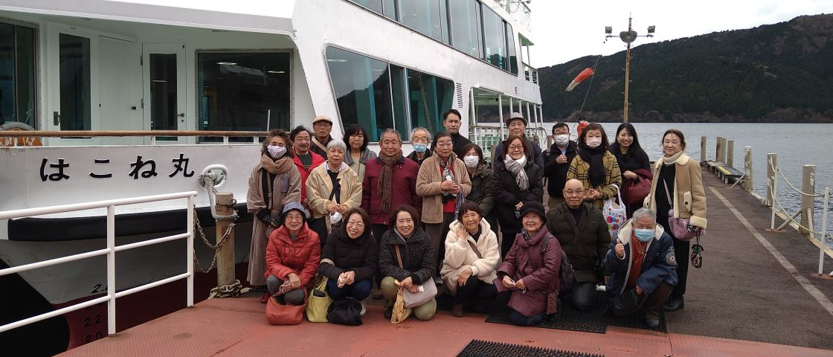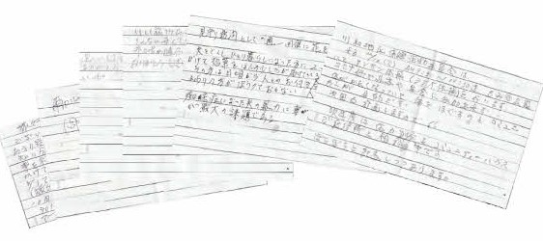
芦ノ湖での集合写真 回収されたアンケート
『お 知 ら せ』
１２月２５日（土）に川和連合集会場で地区懇談会が開催され、第４期川和地区地域福祉保健計画の詳細計画と優先度について討議されました。（内容につきましては、次回の「社会福祉協議会川和地区だより第４６号」で報告します）
また、川和連合町内会ホームページに川和地区社協の活動が掲載されています。下記URLを表示し川和地区をクリックしてください。
https://kawawarengou.com/
更に、都筑区社協ホームページの地区社協のご案内欄の川和地区の項目にも川和地区社協の活動が掲載されています。
http://www.tuzuki-shakyo.jp/6_area/index.html

◆川和地区社協へのご意見・ご要望等は事務局までご連絡いただけたら幸いです。
【連絡先：090-2456-1141山口(都筑が丘第２)、090-2145-0361田島(都筑ヶ丘住宅)、090-8941-9738篠崎(川和町)】

＊次回、川和地区だより第４６号は１月頃の発行予定です。

